 | Projeto Estabilidade Operacional Contax  Reunião de Entendimentos #109 | Data  12/04/2016

Área | Convocados
SD - Serviços Centralizados | Daniel Donaire
SD - Serviços Centralizados | Roberto Muto
CSC - Gestão de Problemas | Stuart Faria
CSC - Gestão de Mudanças | Marilice de Oliveira
CSC - NOC | Dennys Bruno
CSC - Alto Impacto | Filipe Antunes
CSC - Service Desk | Lazaro Costa
TI Contax | Luis Marçal
Chacon Consultoria | Felipe Lima

Objetivo
Realizar alinhamento entre as equipes visando afinar a classificação dos incidentes.

Ações Discutidas
No início da reunião observou-se o indicador referente ao mês de abril:

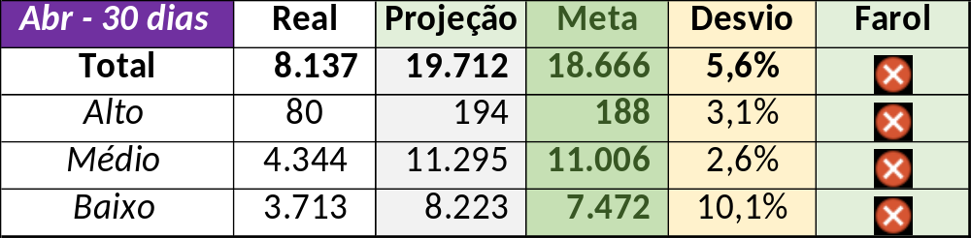

Num segundo momento foram analisados os incidentes de 11/04:

Chamado | Cliente - Operação | Criado | Ação | Responsável | Classificação
CTXSALPB-63200 | Oi - NID | 11/04/2016 08:12:58 | Validar monitoria de URA e alinhar solução de contorno | Dennys Bruno e Celio Andrade | Software / NGR / URA
CTXSPOBF-141935 | Bradesco - Finasa (C) | 11/04/2016 08:24:35 | De acordo com os critérios |  | Cliente / Software / SAC L
CTXSPOLP-117498 | Bradesco - Seguros | 11/04/2016 08:28:56 | Alinhar solução de contorno e atrelar a problema | Rafael Alves e Stuart Faria | Software / Gravador / Nice
CTXRJOMA-79801 | Oi - Off Line | 11/04/2016 08:30:23 | De acordo com os critérios |  | Cliente / Software / MUA
CTXFORBM-375566 | Oi - Suporte Técnico | 11/04/2016 08:34:04 | Verificar e atrelar a problema | Filipe Antunes e Stuart Faria | Cliente / Software / STC
CTXSALLM-123464 | Oi - NID | 11/04/2016 08:55:18 | Alinhar solução de contorno e validar impacto | Celio Andrade e Filipe Antunes | Software / Discador / APC
CTXPOARB-105030 | Contax - Ger Planejamento SAC | 11/04/2016 09:31:23 | De acordo com os critérios |  | Cliente / Software / Amdocs
CTXSPOBF-141962 | Toyota - Central de atendimento | 11/04/2016 09:42:08 | De acordo com os critérios |  | Fornecedor / Telefonia / Avaya
CTXSPOLP-117500 | BV Financeira - BV Financeira | 11/04/2016 10:14:45 | Alinhar solução de contorno e atrelar a problema | Rafael Alves e Stuart Faria | Software / Gravador / Nice
CTXFORBM-375687 | Oi - Oi Movél | 11/04/2016 10:28:42 | Verificar impacto e verificar mudança | Wagner Felix, Lazaro Costa e Marilice de Oliveira | Processo / Operacional
CTXRECSA-482857 | Oi - Velox | 11/04/2016 10:32:53 | Alterar para indevido | Lazaro Costa (Marcio Vieira) | Não se aplica
CTXSALPB-63289 | Oi - Rentabilização | 11/04/2016 13:31:22 | De acordo com os critérios |  | Software / TLV
CTXBHZRI-100607 | Oi - Varejo | 11/04/2016 14:11:36 | Alterar para alto | Lazaro Costa (Marcio Vieira) | Não se aplica
CTXSALPB-63330 | Oi - Rentabilização | 11/04/2016 16:37:38 | Alterar para indevido | Lazaro Costa (Marcio Vieira) | Não se aplica
CTXRJOMK-139720 | Santander - CR + Parceiros | 11/04/2016 17:07:30 | De acordo com os critérios |  | Hardware / Telecom / DAC
CTXJPASA-7347 | Oi - Atendimento Empresarial 1º Nível | 11/04/2016 17:13:37 | Verificar | Filipe Antunes | Fornecedor / Rede / Link
CTXSPOAL-113345 | Santander - Televendas | 11/04/2016 19:44:40 | De acordo com os critérios |  | Não se aplica

